Výukový materiál zpracován v rámci projektu
EU peníze školám

Registrační číslo projektu: CZ.1.07/1.4.00/21.

Šablona: | III/2 | č. materiálu: | VY_32_INOVACE_501

Jméno autora: | Alena Otradovcová
Třída/ročník: | 1.B/první
Datum vytvoření: | 25. 8. 2011

Vzdělávací oblast: | Základní informace o okolním světě
Předmět: | Prvouka
Tematická oblast: | Popis třídy
Druh učebního materiálu: | Pracovní list

Alena Otradovcová VY_32_INOVACE_501
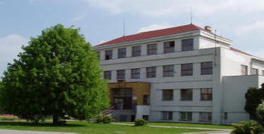

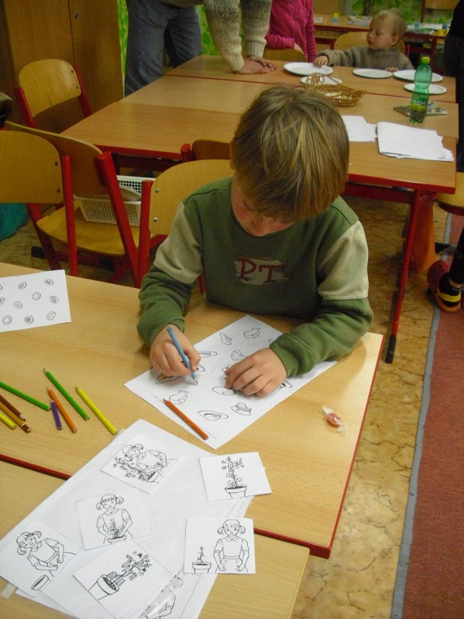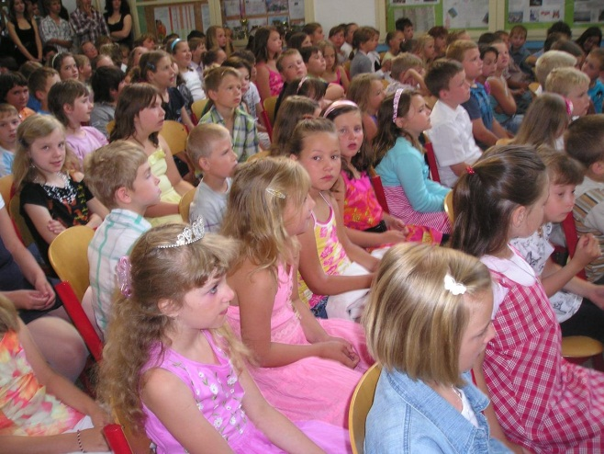

Alena Otradovcová VY_32_INOVACE_501

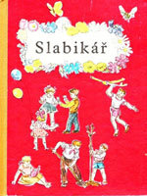

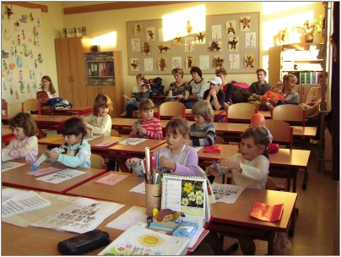

Alena Otradovcová VY_32_INOVACE_501
Zdroj: http://vlcata8.webnode.cz/fotogalerie/
http://office.microsoft.com/cs-cz/images/?CTT=6&ver=14&app=winword.exe
Vlastní archiv autora

Alena Otradovcová VY_32_INOVACE_501

